Trường:.......................................................  Tổ:.............................................................. | Họ và tên giáo viên:………………………  …………………………………………….
TÊN BÀI DẠY:
BÀI 3 – GIAO CẢM VỚI THIÊN NHIÊN (THƠ)
Môn học: Ngữ Văn/Lớp: 10
Thời gian thực hiện: ….. tiết
A. TỔNG QUAN
MỤC TIÊU BÀI HỌC
1. Về kiến thức | - Học sinh phân tích và đánh giá được giá trị thẩm mĩ của một số yếu tố trong thơ như: từ ngữ, hình ảnh, vần, nhịp, đối, chủ thể trữ tình  - Học sinh phân tích và đánh giá được tình cảm, cảm xúc, cảm hứng chủ đạo mà người viết thể hiện qua văn bản; phát hiện được các giá trị đạo đức, văn hóa từ văn bản  - Học sinh nhận biết và sửa chữa được các lỗi dùng từ  - Học sinh vận dụng tri thức thể loại đọc hiểu các tác phẩm thơ ca
- Về năng lực chung | - Học sinh phát triển: Tư duy phản biện, năng lực hợp tác, giải quyết vấn đề,….
- Về năng lực đặc thù | - Học sinh viết được văn bản nghị luận phân tích và đánh giá tác phẩm thơ ca  - Học sinh thuyết trình giới thiệu nội dung và nghệ thuật đặc sắc của một tác phẩm thơ ca
3. Về phẩm chất | - Học sinh yêu quý, trân trọng vẻ đẹp của thiên nhiên và tâm hồn con người
NỘI DUNG BÀI HỌC
Đọc |  | - Tri thức ngữ văn  - Hương Sơn phong cảnh (Chu Mạnh Trinh)  - Thơ duyên (Xuân Diệu)  - Lời má năm xưa (trích – Trần Bảo Định)  - Nắng đã hanh rồi (Vũ Quần Phương)
Thực hành Tiếng Việt |  | - Các lỗi dùng từ và cách sửa
Viết |  | - Viết văn bản nghị luận phân tích và đánh giá tác phẩm thơ ca
Nói và nghe |  | - Thuyết trình giới thiệu nội dung và nghệ thuật đặc sắc của một tác phẩm thơ ca
Ôn tập |  | - Ôn tập chủ đề

B. TIẾN TRÌNH BÀI DẠY
TIẾT 1. TRI THỨC NGỮ VĂN
I. MỤC TIÊU
1. Về kiến thức
- Học sinh nhận biết được một số yếu tố: Thơ trữ tình, nhân vật trữ tình, hình ảnh thơ, vần thơ, nhịp điệu, đối, thi luật, thể thơ.
- Học sinh phân tích được các yếu tố Thơ trữ tình, nhân vật trữ tình, hình ảnh thơ, vần thơ, nhịp điệu, đối, thi luật, thể thơ.
- Học sinh đánh giá được chủ đề, nội dung và nghệ thuật trong tác phẩm thơ.
2. Về năng lực
- Học sinh thảo luận và phân tích được các yếu tố cấu thành của một tác phẩm thơ
- Học sinh phát triển: Tư duy phản biện, năng lực hợp tác, giải quyết vấn đề,….
3. Về phẩm chất: Học sinh yêu quý, trân trọng vẻ đẹp của thiên nhiên và tâm hồn con người
II. THIẾT BỊ DẠY HỌC, HỌC LIỆU
1. Học liệu: Sách giáo khoa, sách giáo viên, phiếu học tập
2. Thiết bị: Máy chiếu, bảng, dụng cụ khác nếu cần.
III. TIẾN TRÌNH DẠY HỌC
TỔ CHỨC THỰC HIỆN | SẢN PHẨM
1. HOẠT ĐỘNG 1: KHỞI ĐỘNG – TẠO TÂM THẾ
a. Mục tiêu hoạt động: Tạo tâm thế thoải mái và gợi dẫn cho học sinh về nội dung bài học
b. Nội dung thực hiện:
- GV chuẩn bị câu hỏi khởi động: Em hãy đọc lại một bài thơ mà em đã được học từ chương trình THCS đến THPT.
- Học sinh hoàn thành bảng K – W – L để tìm hiểu kiến thức về thơ và thơ trữ tình
Bước 1. Giao nhiệm vụ học tập  Học sinh suy nghĩ và dự trù câu trả lời  Bước 2. Thực hiện nhiệm vụ  Học sinh hoàn thiện phiếu K – W – L  Bước 3. Báo cáo, thảo luận  Học sinh chia sẻ kiến thức đã biết và mong muốn về bài học  Bước 4. Kết luận, nhận định | Phần chuẩn bị bài trình chiếu và phiếu của giáo viên.  K Điều con đã biết W Điều con muốn biết L Điều con mong muốn biết thêm  Giáo viên dẫn dắt vào bài học: Thơ ca là sáng tạo đặc biệt của con người. Nó là những sợi tơ rút ra từ cuộc sống và quay trở lại trang điểm cho cuộc sống bằng vẻ đẹp muôn màu của nó. Thơ ca đã có mặt cùng với sự phát triển của nhân loại suốt bao thời kì lịch sử và người ta cũng bắt đầu chú ý đến những vai trò, tác dụng kì diệu của nó đối với cuộc sống, đối với tâm hồn con người.
2. HOẠT ĐỘNG 2: HÌNH THÀNH KIẾN THỨC MỚI
a. Mục tiêu hoạt động:
- Học sinh nhận biết được một số yếu tố: Thơ trữ tình, nhân vật trữ tình, hình ảnh thơ, vần thơ, nhịp điệu, đối, thi luật, thể thơ.
- Học sinh phân tích được các yếu tố Thơ trữ tình, nhân vật trữ tình, hình ảnh thơ, vần thơ, nhịp điệu, đối, thi luật, thể thơ.
- Học sinh đánh giá được chủ đề, nội dung và nghệ thuật trong tác phẩm thơ.
b. Nội dung thực hiện:
- Học sinh đọc phần “Tri thức ngữ văn” trong SGK và kết hợp đọc tài liệu bổ trợ giáo viên đưa
- Học sinh thảo luận nhóm và thực hiện phiếu học tập để tìm hiểu về thơ và thơ trữ tình.
Bước 1. Giao nhiệm vụ học tập  Giáo viên cho HS lựa chọn nhiệm vụ phù hợp với năng lực và sở thích. Chia nhóm và thảo luận  Nhiệm vụ 1. Tìm hiểu khái niệm thơ và các đặc trưng của thơ  Nhiệm vụ 2. Tìm hiểu khái niệm về thơ trữ tình các yếu tố của thơ trữ tình  Nhiệm vụ 3. Lựa chọn một bài thơ trữ tình và chỉ ra các yếu tố có trong bài thơ.  Nhiệm vụ 4. Dựa vào các đặc trưng của thơ trữ tình, sáng tác một bài thơ/đoạn thơ ngắn và nêu ý nghĩa  Bước 2. Thực hiện nhiệm vụ  Học sinh thảo luận và hoàn thành phiếu  Thời gian: 10 phút  Chia sẻ: 3 phút  Phản biện và trao đổi: 2 phút  Bước 3. Báo cáo, thảo luận  Học sinh chia sẻ bài làm và báo cáo phần tìm hiểu  Bước 4. Kết luận, nhận định  Giáo viên chốt những kiến thức cơ bản về thần thoại và sử thi | Phiếu học tập – Phụ lục 1,2,3  Phần chia sẻ của Học sinh  I. Thơ  1. Khái niệm  Thơ là loại hình văn học sớm nhất của nhân loại. Các hình thức văn học ban đầu như sử thi, kịch, thơ trữ tình đều là thơ ca, tức là ngôn từ có nhịp điệu. Thơ là hình thức nghệ thuật cổ xưa hơn văn xuôi rất nhiều.  Ví dụ  Thân em vừa trắng lại vừa tròn,  Bảy nổi ba chìm với nước non.  Rắn nát mặc dầu tay kẻ nặn  Mà em vẫn giữ tấm lòng son  (Hồ Xuân Hương)  ……  Sao mờ, kéo lưới kịp trời sáng  Ta kéo xoăn tay chùm cá nặng.  Vảy bạc đuôi vàng loé rạng đông,  Lưới xếp buồm lên đón nắng hồng.  Câu hát căng buồm với gió khơi,  Đoàn thuyền chạy đua cùng mặt trời.  Mặt trời đội biển nhô màu mới,  Mắt cá huy hoàng muôn dặm phơi.  (Đoàn thuyền đánh cá – Huy Cận)  Quê hương anh nước mặn, đồng chua  Làng tôi nghèo đất cày lên sỏi đá  Anh với tôi đôi người xa lạ  Tự phương trời chẳng hẹn quen nhau.  Súng bên súng, đầu sát bên đầu  Đêm rét chung chăn thành đôi tri kỷ  Đồng chí!  ( Đồng chí – Chính Hữu)  2. Đặc trưng  a. Đặc trưng về nội dung  - Thơ là sự thổ lộ tình cảm mãnh liệt đã được ý thức  + Thơ không phải là sự bộc lộ tình cảm một cách bản năng và trực tiếp. Tình cảm trong thơ là tình cảm được ý thức, được siêu thăng, tình cảm được lắng lọc qua cảm xúc thẩm mĩ, gắn liền với sự tự ý thức về mình và đời  + Tình cảm trong thơ phải là tình cảm lớn, tình cảm đẹp, cao thượng, thấm nhuần bản chất nhân văn, chính nghĩa. Tình cảm tầm thường không làm nên thơ. Tình cảm trong thơ phải là tình cảm là tình cảm của nhân dân, nhân loại mới có sức vang động tâm hồn con người.  - Thơ – nghệ thuật của trí tưởng tượng  + Nếu tình cảm là sinh mệnh của thơ thì tưởng tượng là đôi cánh của thơ  + Thơ không xây dựng bằng cách hình tượng khách thể như nhân vật trong truyện hay kịch, kí, mà xây dựng hình tượng của bản thân dòng ý thức, cảm xúc đang diễn ra, vì thế tưởng tượng ở đây chủ yếu là liên tưởng, giả tưởng, huyễn tưởng  + Lối tưởng tượng này làm cho tư duy thơ khác hẳn tư duy trong các thể loại văn học khác.  - Tính cá thể hóa của tình cảm trong thơ  + Qua từng trang thơ, từng dòng thơ người đọc cảm thấy được, thậm chí tiếp xúc trực tiếp được với một cá tính, một cuộc đời, một tâm hồn. Nhưng đó là cái tôi thứ hai của tác giả, không phải cái tôi đời thường của thi sĩ  + Đối với các nhà thơ lãng mạn thì cái tôi là một nguyên tắc cơ bản của thơ  - Chất thơ của thơ  + Thơ không nói những điều nó viết ra, à nói ở những chỗ trống không viết ra, ở chỗ trắng, chỗ im lặng giữa các chữ, các lời  + Cái ý nghĩa có tính thơ là ý nghĩa ngoài lời, ngoài hình ảnh, do chính lời và do chính hình ảnh gợi lên.  b. Đặc trưng về hình thức  - Thơ biểu hiện bằng biểu tượng, ý tượng  Mỗi loại thơ có những biểu tượng riêng. Các biểu tượng trong thơ nảy sinh nhờ sức liên tưởng, tưởng tượng sáng tạo mạnh mẽ của nhà thơ. Đến lượt mình, các biểu tượng thể hiện sức tưởng tượng, liên tưởng trong tác phẩm  - Ngôn từ thơ được cấu tạo đặc biệt  + Thứ nhất, ngôn từ thơ có nhịp điệu.  + Thứ hai, ngôn từ thơ không có tính liên tục và tính phân tích như ngôn từ văn xuôi, ngược lại nó có tính nhảy vọt, gián đoạn, tạo thành những khoảng lặng giàu ý nghĩa  + Thứ ba, ngôn từ thơ giàu nhạc tính với những âm thanh luyến láy, những từ trùng điệp, sự phối hợp bằng trắc và cách ngắt nhịp có giá trị gợi cảm  3. Phân loại thơ  - Thơ trữ tình - thơ tự sự - thơ kịch  - Thơ luật – Thơ tự do – Thơ văn xuôi  + Một số thể thơ luật cơ bản: Thất ngôn bát cú, tứ tuyệt, lục bát  II. Thơ trữ tình  1. Khái niệm  Thơ trữ tình là loại tác phẩm thơ thường có dung lượng nhỏ, thể hiện trực tiếp cảm xúc, tâm trạng của nhân vật trữ tình  2. Các yếu tố của thơ trữ tình  a. Nhân vật trữ tình  - Nhân vật trữ tình (còn gọi là chủ thể trữ tình) là người trực tiếp bộc lộ rung động và tình cảm trong bài thơ trước một khung cảnh hoặc sự tình nào đó. Nhân vật trữ tình có mối quan hệ mật thiết với tác giả song không hoàn toàn đồng nhất với tác giả.  b. Hình ảnh thơ  - Hình ảnh thơ là các sự vật, hiện tượng, trạng thái đời sống được tác tạo một cách cụ thể, sống động bằng ngôn từ, khơi dậy cảm giác đặc biệt là những ấn tượng thị giác cũng như gợi ra những ý nghĩa tinh thần nhất định đối với người đọc.  c. Vần thơ  - Là sự cộng hưởng, hòa âm theo quy luật giữa một số âm tiết trong hay cuối dòng thơ. Vần có chức năng liên kết các dòng tho và góp phần tạo nên nhịp điệu, nhạc điệu cũng như giọng điệu của bài thơ.  d. Nhịp điệu  - Là những điểm ngắt hay ngừng theo chu kì nhất định trên văn bản do tác giả chủ động bố trí. Nhịp điệu chứa đựng sự lặp lại có biến đổi của các yếu tố ngôn ngữ và hình ảnh nhằm gợi ra cảm giác về sự vận động của sự sống và thể hiện cảm nhận thẩm mỹ về thế giới.  e. Nhạc điệu  - Là cách tổ chức các yếu tố âm thanh của ngôn từ để lời văn gợi ra cảm giác về âm nhạc (âm hưởng, nhịp điệu). Trong thơ, những phương thức cơ bản để tạo nhạc điệu là gieo vần, điệp, phối hợp thanh điệu bằng – trắc.  f. Đối  - Là cách tổ chức lời văn thành hai vế cân xứng và sóng đôi với nhau cả về ý và lời. Căn cứ vào sự thuận chiều hay tương phản về ý và lời, có thể chia đôi thành hai loại: đối cân ( thuận chiều), đối chọi ( ngược chiều).  g. Thi luật  - Là toàn bộ những quy tắc tổ chức ngôn từ trong thơ như gieo vần, ngắt nhịp, hòa thanh, đối, phân bố số tiếng trong một dòng thơ, số dòng trong bài thơ,…  h. Thể thơ  - Là sự thống nhất giữa mô hình thi luật và loại hình nội dung của tác phẩm thơ. Các thể thơ đực hình thành và duy trì sự ổn định của chúng trong quá trinh phát triển của lịch sử văn học.  i. Từ ngữ - Hình ảnh  Mang lại sức gợi cảm lớn, có khả năng chứa đựng nhiều tầng ý nghĩa. Hình ảnh trong thơ có thể được miêu tả trực quan, các hình thức láy, điệp làm cho đường nét, màu sắc trở nên lung linh, sống động; hoặc có thể gợi tả gián tiếp bằng liên tưởng, tưởng tượng, các biện pháp tu từ như so sánh, ẩn dụ, nhân hóa, hoán dụ,…làm cho cái vô hình trở nên hữu hình, ấn tượng, cái vô tri, vô giác trở nên có hồn và giàu ý nghĩa. Hình ảnh trong thơ luôn chứa đựng tâm hồn của nhà thơ.
3. HOẠT ĐỘNG 3: LUYỆN TẬP
a. Mục tiêu hoạt động: Dựa vào các bài thơ đã học hãy đọc một bài thơ và nêu được các yếu tố: thể thơ, nhân vật trữ tình, hình ảnh thơ, cách tổ chức nhịp điệu, gieo vần trong bài thơ đó
b. Nội dung thực hiện
HS đọc tác phẩm thơ và liệt kê được các yếu tố đã được học.
Bước 1. Giao nhiệm vụ học tập  Giáo viên giao nhiệm vụ  Bước 2. Thực hiện nhiệm vụ  Học sinh thực hiện đọc và ghi lại các yếu tố của tác phẩm thơ như: thể thơ, nhân vật trữ tình, hình ảnh thơ, cách tổ chức nhịp điệu, gieo vần  Bước 3. Báo cáo, thảo luận  Học sinh trình bày phần bài làm của mình  Bước 4. Kết luận, nhận định  GV chốt lại các chia sẻ, lựa chọn các chia sẻ tốt để cả lớp tham khảo | GV và HS có thể tham khảo ví dụ sau  “Sống vững chãi bốn ngàn năm sừng sững  Lưng đeo gươm tay mềm mại bút hoa  Trong và sáng đôi bờ suy tưởng  Sống hiên ngang mà nhân ái, chan hòa.”  (Huy Cận)  - Nhân vật trữ tình: Nhân dân Việt Nam với niềm tự hòa về truyền thống yêu nước, đấu tranh của dân tộc  - Vần thơ: Hiệp vần chân “hoa” câu 2 và “hòa” câu 4  - Nhịp điệu: Cách ngắt nhịp uyển chuyển  “Sống vững chãi/ bốn ngàn năm/ sừng sững  Lưng đeo gươm/ tay mềm mại bút hoa  Trong và thật sáng/ đôi bờ suy tưởng  Sống hiên ngang/ mà nhân ái, chan hòa.”  - Đối: Lưng đeo gươm – chiến đấu; tay mềm mại bút hoa – văn hóa; Sống hiên ngang – mạnh mẽ cứng rắn; nhân ái, chan hòa – tinh tế, dịu dàng, trọng tình nghĩa  - Thi luật: Mỗi câu có 8 chữ bắt vần chân ở câu 2 và 4  - Thể thơ: Thơ tự do 8 chữ
4. HOẠT ĐỘNG 4: VẬN DỤNG.
a. Mục tiêu hoạt động: Dựa vào kiến thức đã học HS tự sáng tác một bài thơ theo thể thơ tự do.
b. Nội dung thực hiện: HS sáng tác một bài thơ chủ đề tự chọn theo thể thơ tự do.
Bước 1. Giao nhiệm vụ học tập  Giáo viên giao nhiệm vụ  Học sinh thảo luận và thực hiện  Bước 2. Thực hiện nhiệm vụ  Học sinh thực hiện sáng tác và đọc trước lớp  Bước 3. Báo cáo, thảo luận  Học sinh trình bày phần bài làm của mình  Bước 4. Kết luận, nhận định  GV chốt lại các chia sẻ, lựa chọn các chia sẻ tốt để cả lớp tham khảo | HS sáng tạo theo nội dung tự chọn

Phụ lục 1. Phiếu học tập tìm hiểu về thơ và thơ trữ tình
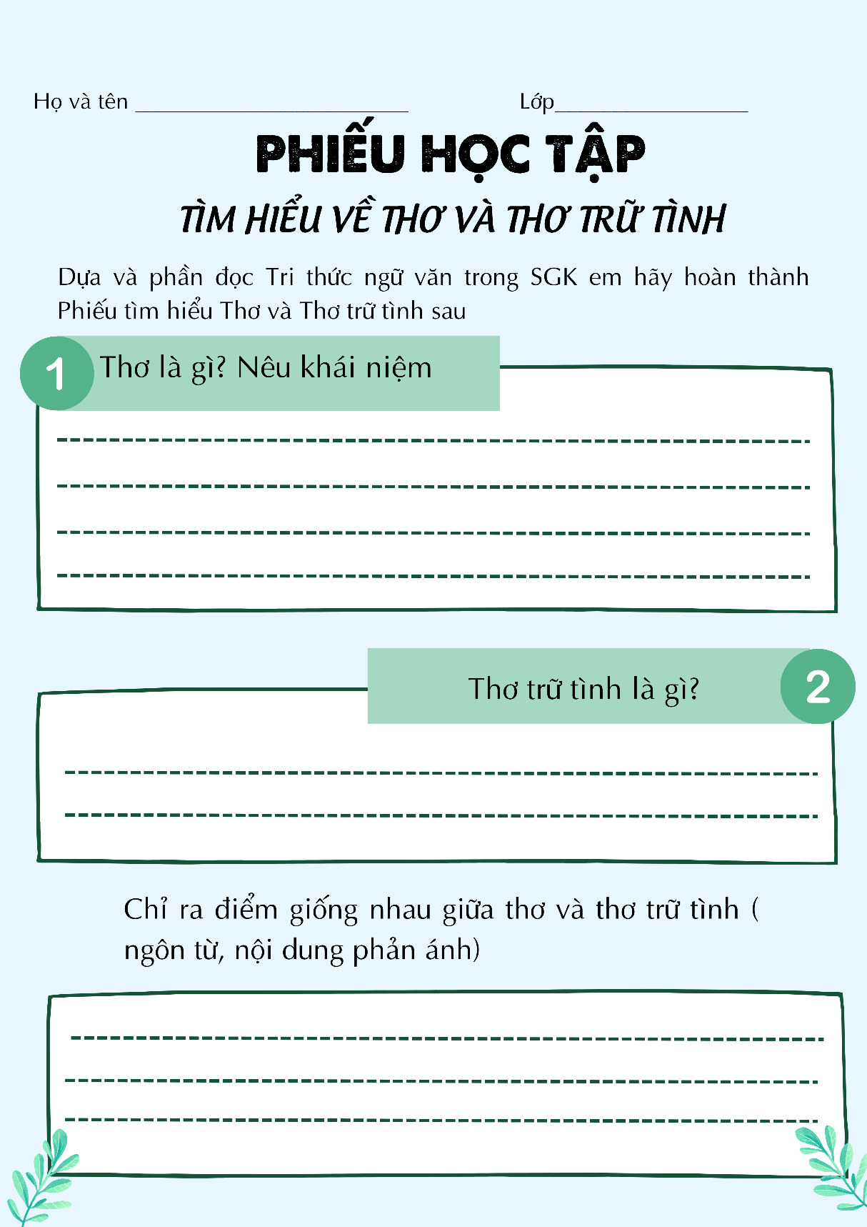

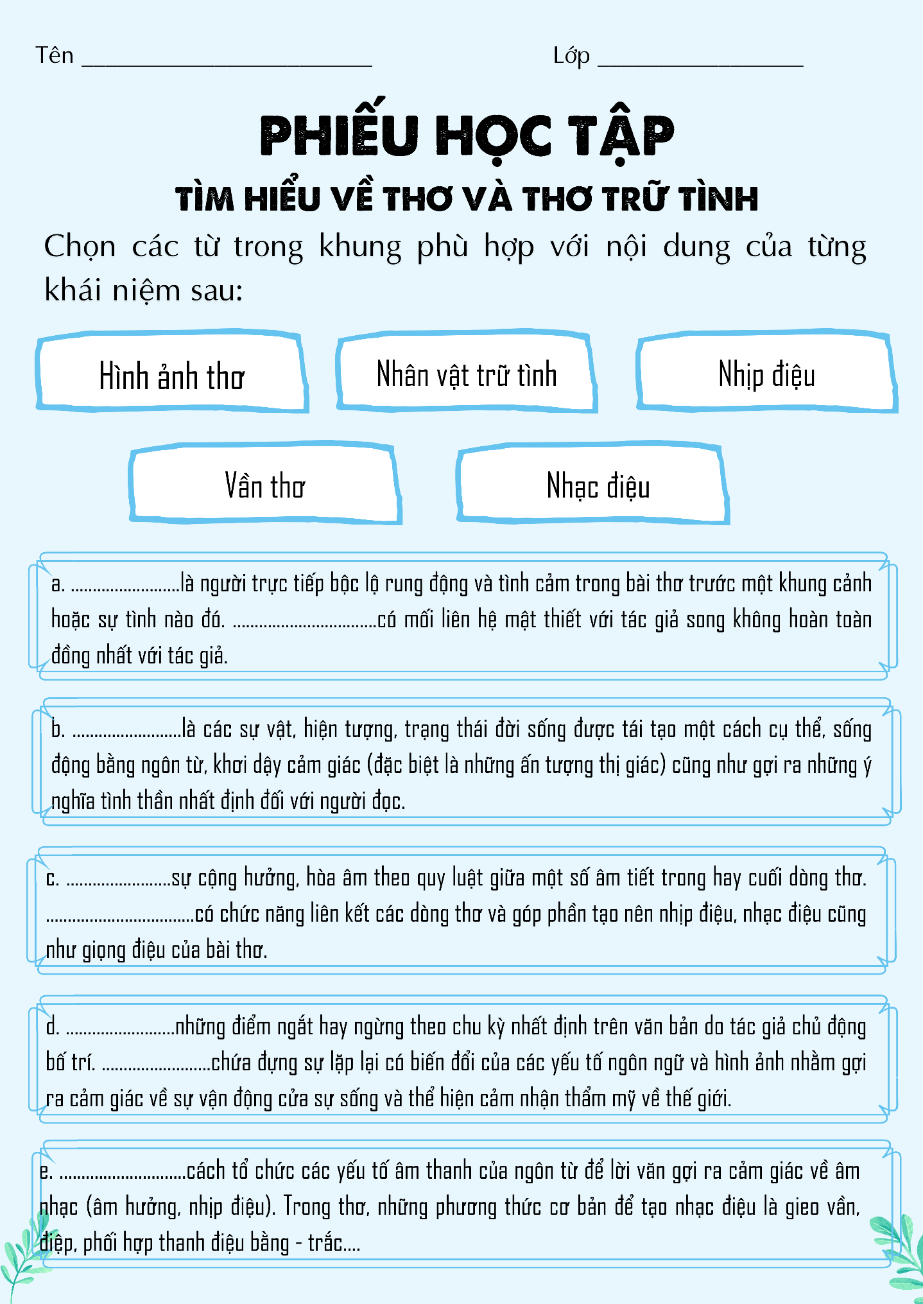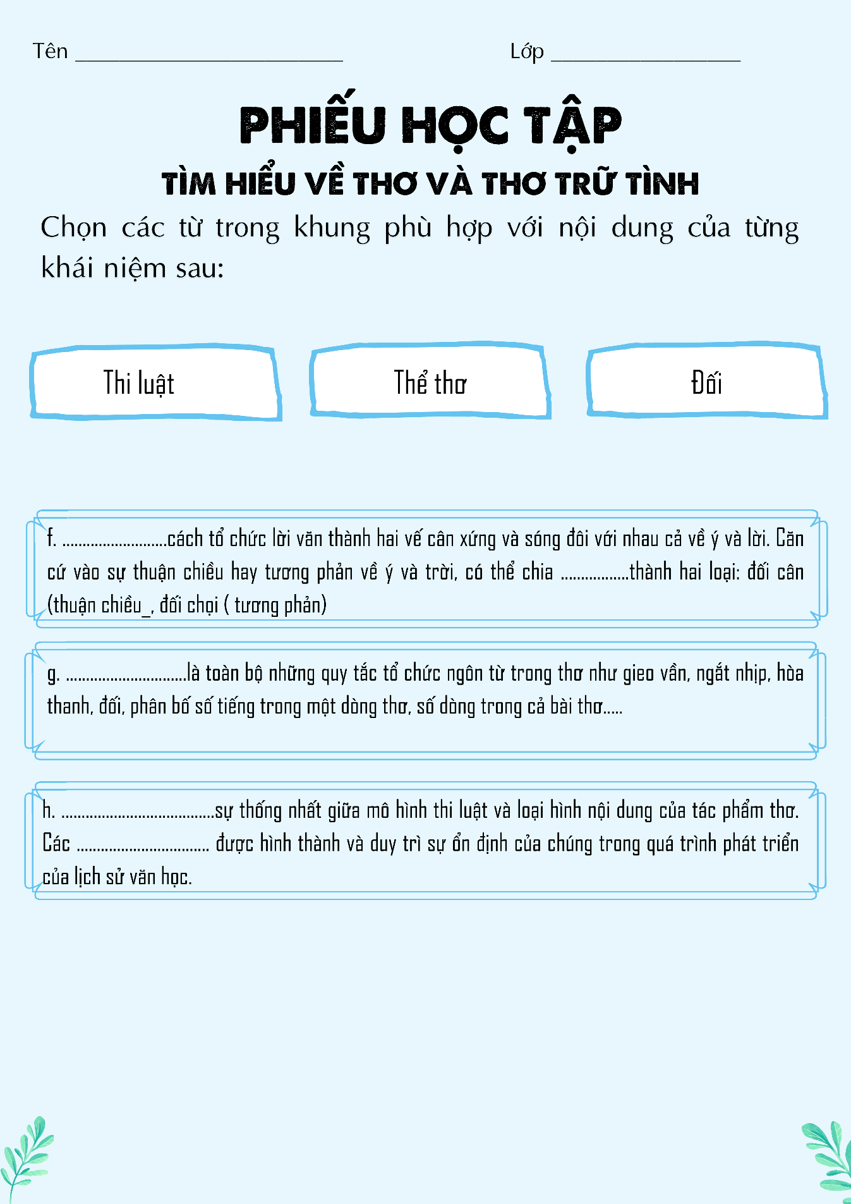

Phụ lục 2. Rubic đánh giá hoạt động nhóm tìm hiểu về thơ và thơ trữ tình
TIÊU CHÍ | CẦN CỐ GẮNG  (0 – 4 điểm) | ĐÃ LÀM TỐT  (5 – 7 điểm) | RẤT XUẤT SẮC  (8 – 10 điểm)
Hình thức  (2 điểm) | 0 điểm  Bài làm còn sơ sài, trình bày cẩu thả  Sai lỗi chính tả | 1 điểm  Bài làm tương đối đẩy đủ, chỉn chu  Trình bày cẩn thận  Không có lỗi chính tả | 2 điểm  Bài làm tương đối đẩy đủ, chỉn chu  Trình bày cẩn thận  Không có lỗi chính tả  Có sự sáng tạo
Nội dung  (6 điểm) | 1 - 3 điểm  Chưa trả lơi đúng câu hỏi trọng tâm  Không trả lời đủ hết các câu hỏi gợi dẫn  Nội dung sơ sài mới dừng lại ở mức độ biết và nhận diện | 4 – 5 điểm  Trả lời tương đối đầy đủ các câu hỏi gợi dẫn  Trả lời đúng trọng tâm  Có ít nhất 1 – 2 ý mở rộng nâng cao | 6 điểm  Trả lời tương đối đầy đủ các câu hỏi gợi dẫn  Trả lời đúng trọng tâm  Có nhiều hơn 2 ý mở rộng nâng cao  Có sự sáng tạo
Hiệu quả nhóm  (2 điểm) | 0 điểm  Các thành viên chưa gắn kết chặt chẽ  Vẫn còn trên 2 thành viên không tham gia hoạt động | 1 điểm  Hoạt động tương đối gắn kết, có tranh luận nhưng vẫn đi đến thông nhát  Vẫn còn 1 thành viên không tham gia hoạt động | 2 điểm  Hoạt động gắn kết  Có sự đồng thuận và nhiều ý tưởng khác biệt, sáng tạo  Toàn bộ thành viên đều tham gia hoạt động
Điểm
TỔNG

TIẾT 2. VĂN BẢN ĐỌC
HƯƠNG SƠN PHONG CẢNH (CHU MẠNH TRINH)
I. MỤC TIÊU
1. Về kiến thức
- Học sinh nêu được một số thông tin về tác giả, tác phẩm
- Học sinh vận dụng tri thức ngữ văn để:
- Chỉ ra vẻ đẹp của Hương Sơn thông qua một số từ ngữ ấn tượng
- Xác định chủ thể trữ tình và phân tích diễn biến, tình cảm của nhân vật trữ tình
- Nêu cảm hứng chủ đạo của bài thơ và phân tích hiệu quả cách xây dựng hình ảnh, từ ngữ, biện pháp tu từ đối với việc thể hiện cảm hứng chủ đạo
- Nhận xét vai trò của vần và nhịp trong bài thơ
2. Về năng lực:
- Học sinh vận dụng tri thức đọc hiểu để phân tích, đánh giá nội dung và nghệ thuật của bài thơ.
3. Về phẩm chất: Học sinh liên hệ tới vẻ đẹp của nơi khác trên đất nước mà mình có dịp tìm hiểu hoặc đã từng đi qua.
II. THIẾT BỊ DẠY HỌC, HỌC LIỆU
1. Học liệu: Sách giáo khoa, sách giáo viên, phiếu học tập
2. Thiết bị: Máy chiếu, bảng, dụng cụ khác nếu cần.
III. TIẾN TRÌNH DẠY HỌC
TỔ CHỨC THỰC HIỆN | SẢN PHẨM
1. HOẠT ĐỘNG 1: KHỞI ĐỘNG – TẠO TÂM THẾ
a. Mục tiêu hoạt động: Tạo tâm thế thoải mái và gợi dẫn cho học sinh về nội dung bài học
b. Nội dung thực hiện:
- GV cho HS xem video tư liệu về Chùa Hương
- HS xem video và nêu cảm nhận
Bước 1. Giao nhiệm vụ học tập  Giáo viên chiếu hình ảnh/video  Thu thập thông tin HS đã biết về Chùa Hương  Bước 2. Thực hiện nhiệm vụ  Học sinh theo dõi và trả lời câu hỏi  Bước 3. Báo cáo, thảo luận  Học sinh chia sẻ  Bước 4. Kết luận, nhận định  Giáo viên chốt ý và dẫn dắt vào bài học. | GV dẫn dắt vào bài học
2. HOẠT ĐỘNG 2: HÌNH THÀNH KIẾN THỨC MỚI
a. Mục tiêu hoạt động:
- Học sinh nêu được một số thông tin về tác giả, tác phẩm
- Học sinh vận dụng tri thức ngữ văn để:
- Chỉ ra vẻ đẹp của Hương Sơn thông qua một số từ ngữ ấn tượng
- Xác định chủ thể trữ tình và phân tích diễn biến, tình cảm của nhân vật trữ tình
- Nêu cảm hứng chủ đạo của bài thơ và phân tích hiệu quả cách xây dựng hình ảnh, từ ngữ, biện pháp tu từ đối với việc thể hiện cảm hứng chủ đạo
- Nhận xét vai trò của vần và nhịp trong bài thơ
b. Nội dung thực hiện:
- Học sinh thảo luận nhóm đôi tìm hiểu về tác giả và những nét chính về đoạn trích qua phiếu học tập
Bước 1. Giao nhiệm vụ học tập  Bước 1: GV chuyển giao nhiệm vụ học tập  - GV yêu cầu HS thảo luận theo cặp, dựa vào những kiến thức trong SGK, trình bày hiểu biết về tác giả, tác phẩm.  Bước 2: HS thực hiện nhiệm vụ học tập  - HS nghe GV yêu cầu, đọc thông tin trong SGK để chuẩn bị trình bày trước lớp( hoàn thiện PHT số 2)  Bước 3: Báo cáo kết quả hoạt động và thảo luận  - GV mời 1 – 2 HS trình bày kết quả trước lớp, yêu cầu cả lớp nghe, nhận xét.  Bước 4: Đánh giá kết quả thực hiện nhiệm vụ  - GV nhận xét, đánh giá, chốt kiến thức. HS điều chỉnh kết quả  TÌM HIỂU VẺ ĐẸP  HƯƠNG SƠN  Bước 1: GV chuyển giao nhiệm vụ học tập  - Giáo viên yêu cầu HS chuẩn bị một tờ giấy note, HS có thời gian 3 phút đọc tác phẩm và ghi lại khoảng 5 câu cảm nhận chung nhất của mình về bài thơ hoặc điều con ấn tượng về bài thơ  Thời gian: 3 phút  - Giáo viên chia lớp thành các nhóm hoặc cho HS lựa chọn nhiệm vụ, sao cho mỗi nhóm không quá 5 HS.  Nhóm 1. Đọc bài thơ và tái hiện lại vẻ đẹp thiên nhiên chùa Hương bằng một bức tranh  Nhóm 2. Đọc bài thơ và ghi lại những câu văn miêu tả vẻ đẹp của Hương Sơn, nêu cảm nhận ngắn gọn về những câu văn miêu tả vẻ đẹp ấy  Nhóm 3. Đọc bài thơ và xác định nhân vật trữ tình, gạch chân các từ ngữ thể hiện được tâm trạng của nhân vật trữ tình. Lí giải vì sao tâm trạng của nhân vật trữ tình lại được thể hiện như vậy?  Nhóm 4. Thông qua bảng mẫu, xác định từ ngữ, hình ảnh và biện pháp đặc sắc được thể hiện trong bài thơ. Xác định vai trò của vần và nhịp trong bài thơ.  TÌM HIỂU TÌNH CẢM, CẢM XÚC CỦA TÁC GIẢ  Bước 1: GV chuyển giao nhiệm vụ học tập  - GV đặt câu hỏi cho HS: đọc trả lời câu hỏi SGK  Bước 2: HS thực hiện nhiệm vụ học tập  - HS lắng nghe GV đặt câu hỏi, suy nghĩ để trả lời.  Bước 3: Báo cáo kết quả hoạt động và thảo luận  - GV mời 1 – 2 HS trả lời trước lớp, yêu cầu cả lớp nghe, nhận xét.  Bước 4: Đánh giá kết quả thực hiện nhiệm vụ học tập  - GV nhận xét, đánh giá, chốt kiến thức.  TÌM HIỀU ĐẶC ĐIỂM NGHỆ THUẬT  Bước 1: GV chuyển giao nhiệm vụ học tập  - GV đặt câu hỏi, yêu cầu HS thảo luận theo nhóm:  + Nêu cảm hứng chủ đạo của bài thơ.  - GV yêu cầu HS hoàn thành bảng sau và nêu nhiệm vụ:  Yếu tố Ví dụ Tác dụng  Từ ngữ  Hình ảnh  Biện pháp tu từ  + Liệt kê nêu tác dụng của các nhóm từ ngữ, hình ảnh.  + Liệt kê nêu các tác dụng của biện pháp tu từ.  + Đọc lại tri thức về vần, nhịp. Nhận xét về vai trò của vần và nhịp trong bài thơ.  Bước 2: HS thực hiện nhiệm vụ học tập  - HS lắng nghe, thực hiện nhiệm vụ.  Bước 3: Báo cáo kết quả hoạt động và thảo luận  - GV mời 2 – 3 HS trình bày trước lớp yêu cầu cả lớp nghe, nhận xét.  Bước 4: Đánh giá kết quả thực hiện nhiệm vụ học tập  - GV nhận xét, đánh giá, chốt kiến thức.  - GV tổng hợp bổ sung và lưu ý thêm tác dụng của lối gieo vần liền từng cặp câu theo lối hát nói: tạo âm điệu trầm bổng réo rắt, thể hiện cảm xúc thiết tha, bay bổng của chủ thể trữ tình trước cảnh đẹp Hương Sơn. | I. Những nét chính về tác giả, tác phẩm  a. Tác giả: Chu Mạnh Trinh (1862 – 1905)  - Tự là Cán Thần, hiệu Trúc Vân, người làng Phú Thị, huyện Đông Yên, nay là huyện Khoái Châu, tỉnh Hưng Yên.  - Ông là người thạo cầm, kì, thi, họa, am hiểu nghệ thuật kiến trúc, đã vẽ kiểu chùa Thiên Trù (Hương Sơn) khi trùng tu  - Ông đạt giải nhất thơ Nôm trong cuộc thi vịnh Kiều 1905  b. Tác phẩm: Hương Sơn phong cảnh  Hương Sơn phong cảnh được viết theo thể hát nói, một thể loại thơ ca dân tộc. Bài hát nói chỉnh thể có 11 câu.  Bố cục gồm 3 phần  - Khổ đầu: Mở lời (4 câu đầu: câu 1 – câu 4)  - Khổ giữa: Nội dung bài hát nói (4 câu: câu 5 – câu 8)  - Khổ xếp: Phần kết bài (3 câu đầu: câu 9 – câu 11)  Bài hát nói biến thể thì số khổ giữa có thể tăng (gọi là dôi khổ), hoặc giảm (gọi là thiếu khổ). Trong bài hát nói, quy định về số tiếng, cách gieo vần và ngắt nhịp tương đối tự do  2. Vẻ đẹp phong cảnh Hương Sơn  a. Khổ thơ đầu giới thiệu khái quát phong cảnh Hương Sơn .  - Bầu trời cảnh Bụt: cảnh nửa thực, nửa mơ.  - Hương Sơn hiện lên với cảnh sắc thiên nhiên có sự hòa hợp giữa non nước, mây trời vừa trải rộng mênh mang trùng điệp choáng ngợp, sững sờ khi bao quát vẻ đẹp hùng vĩ của Hương Sơn.  - Câu hỏi tu từ bộc lộ sự ngạc nhiên đến ngỡ ngàng - đẹp đến nỗi chủ thể trữ tình như không tin vào mắt mình thể hiện thái độ thành kính, ngỡ ngàng, xúc động trước vẻ đẹp như nơi cõi Phật của toàn cảnh Hương Sơn.  Cảnh Hương Sơn với ba đặc trưng: thiên nhiên thoát tục, núi non trùng điệp, hùng vĩ và hang động đẹp nhất trời Nam; bao trùm lên đó là tình cảm tràn ngập say mê con người.  b. Bức tranh thiên nhiên Hương Sơn  - Cảnh vật: Bức tranh thiên nhiên với không gian lắng đọng, thanh tĩnh, sự vật như đang chìm đắm trong thế giới thiêng liêng của đạo Phật.  - Con người: như cởi bỏ được phiền lụy của thế gian, tâm hồn trở nên trong sáng, thanh khiết và thánh thiện.  Nhận xét:  + Tác giả đã quan sát, miêu tả cụ thể từng chi tiết phong cảnh Hương Sơn.  + Thể hiện niềm say mê với vẻ đẹp thanh khiết, trong ngần của thiên nhiên cũng như sự hòa quyện của thiên nhiên và những công trình kiến trúc tài hoa, khéo léo của con người. Cái đẹp đạt tới độ thánh thiện, thoát tục, khiến “khách tang hải giật mình...”.  3. Xác định và phân tích diễn biến tình cảm, cảm xúc của chủ thể trữ tình  - Sử dụng câu hỏi tu từ: giang sơn dường như có ý đợi chờ ai nên tạo hóa mới xếp đặt cảnh Hương Sơn đến như thế như đợi những người biết thưởng thức cái đẹp của nó, biết trân trọng nâng niu.  - Những từ ngữ mang đậm dấu ấn nhà Phật “lân tràng hạt”, “Nam vô Phật”, “từ bi”, “công đức”  - Kết cấu mở “càng...càng”: dường như tình - cảnh không có dấu chấm hết, cảnh vẫn bay trong không khí thần tiên và cảm xúc của con người đối với Hương Sơn là vô tận, vô biên.  Thi nhân quên mình là thi sĩ để sống trong giây phút nỗi niềm của Phật Tử.  4. Cảm hứng chủ đạo được thể hiện qua hình ảnh, từ ngữ và biện pháp tu từ đặc sắc trong bài thơ  a. Cảm hứng chủ đạo: Lễ hội nói chung, hội chùa Hương nói riêng thể hiện bản sắc vãn hoá dân gian Việt Nam vô cùng phong phú. Cảnh Hương Sơn vốn đã được chúa Trịnh Sâm ngợi ca là Nam thiên đệ nhất động. Đó là một niềm thiên nhiên kì thú hữu tình. Bài thơ của Chu Mạnh Trinh giúp chúng ta chiếm linh vẻ đẹp hồn thiêng núi sông.  b. Hình ảnh, từ ngữ và biện pháp tu từ đặc sắc:  Yếu tố Ví dụ Tác dụng  Từ ngữ Đệ nhất động Mượn từ ngữ của danh nhân, bậc đế vương, để bày tỏ, tôn vinh tình cảm đặc biệt với Hương Sơn  Từ ngữ thú Hương Sơn ao ước, giật mình trong giấc mộng, ai khéo họa hình Trực tiếp thể hiện khao khát mãnh liệt, cảm xúc chân thực, lâng lâng hư thực, “cầu được, ước thấy”  Từ ngữ Thỏ thẻ, lững lờ, long lanh, thăm thẳm, gập ghềnh,… Từ láy tượng thanh, tượng hình: Gợi tả đúng những âm thanh, màu sắc, đường nét, diễm lệ, quyến rũ, mê hoặc của phong cảnh Hương Sơn  Biện pháp tu từ Non non, nước nước, mây mây,… Này …. này …. Này …. này…. Điệp ngữ: Thể hiện vẻ đẹp kì vĩ, hài hòa, muôn hình muôn vẻ, muôn màu sắc bày ra trước mắt  Biện pháp tu từ Đá ngũ sắc long lanh như gấm dệt,… Gập ghềnh mấy lối uốn thang mây So sánh, ẩn dụ cảnh tượng diễm lệ nơi Hương Sơn  Biện pháp tu từ Cá nghe kinh Nhân hóa: Sự vật có linh hồn, sống động, hài hòa  Biện pháp tu từ Thăm thẳm một hang lồng bóng nguyệt. Gập ghềnh mấy lối uốn thang mây. Phép đảo ngữ đã làm nổi bật cái độ sâu thăm thẳm của hang động, cái nét gập ghềnh của những sườn non, những thang mây cao vút  Biện pháp tu từ … hỏi rằng đây có phải? Câu hỏi tu từ: diễn tả cảm xúc bâng khuâng, mơ màng, hư hư, thực thực,…  - Vần và nhịp trong bài thơ  + Vai trò của vần: Tạo nên sự liên kết âm thanh theo chiều dọc cho bài thơ, vần chân: nay (câu 2); mây mây (câu 3); phải (câu 4); trái (câu 5); kinh (câu 6); kình (câu 7);…; vần lưng mây mây (câu 3), đây (câu 4); kình (câu 7), mình (câu 8);…  + Vai trò của nhịp: Cách ngắt nhịp trong bài thơ theo thể hát nói khá đa dạng. Sự đan xen câu dài, ngắn; cách ngắt nhịp trong mỗi câu thơ, lúc nhanh, lúc chậm, lúc khoan thai, khi gấp gáp như bước chân du khách thưởng lãm phong cảnh núi rừng tươi đẹp, trữ tình thoát tục, phù hợp với niềm bay bổng trong tâm hồn du khách lúc như tỉnh, lúc như mơ. Cách ngắt nhịp luôn thay đổi. Khi là 2/2 ( Bầu trời cảnh bụt), lúc là 3/2/3 (Thú Hương Sơn ao ước bấy lâu nay), hoặc chuyển 3/2/2 (Kìa non non, nước nước, mây mây)
3. HOẠT ĐỘNG 3: LUYỆN TẬP
a. Mục tiêu hoạt động: Học sinh sưu tầm và chỉ ra những nét đặc sắc của một số bài thơ khác về chùa Hương hoặc các bài thơ cùng thể loại hát nói
b. Nội dung thực hiện
GV giao nhiệm vụ
HS suy nghĩ và trả lời
Bước 1. Giao nhiệm vụ học tập  Giáo viên giao nhiệm vụ  Bước 2. Thực hiện nhiệm vụ  Học sinh thảo luận, suy nghĩ và trả lời  Bước 3. Báo cáo, thảo luận  Học sinh chia sẻ  Bước 4. Kết luận, nhận định  GV chốt lại các chia sẻ | Gợi ý đáp án  1. Bài thơ “Chùa Hương” – Tố Hữu  Bến Đục qua rồi... suối Yến trong  Long lanh núi gấm, nước mây lồng  Mái chèo đưa khách lên tiên giới  Lặng lẽ thuyền trôi giữa sắc, không...  Ai biết ngàn xưa... thuở Lạc Hồng  Hùng vương bộ tướng ngắm non Bồng  Dừng cương... xây nếp Thiên Trù ấy  Cho mai sau con cháu ấm lòng!  Và một hôm nào... sáng tháng năm  Rừng mơ ríu rít, Bác về thăm  Dấu hương Người quyện sương Hương Tích  Ngân tiếng chuông đồng, vọng tiếng Tâm...  Ôi! Trưa nay, bước từng bậc đá  Róc rách còn nghe suối Giải Oan  Ước gì đời mãi tươi xanh lá  Thanh thản Chùa Hương, cả thế gian!  2. Bài thơ “Động Hương tích” – Dương Khuê  Thú thiên nhiên đâu bằng Hương Tích,  Đủ màu thanh, cảnh lịch trăm chiều.  Người thời vui sô, lạp, ngư, tiều,  Kẻ thời thích yên, hà, phong, nguyệt.  Kho vô tận những thế nào chưa biết,  Thú hữu tình sơn thuỷ thực là vui.  Khi đăng lâm có lối lên trời,  Mây dưới gót đủ xanh, đen, vàng, đỏ, trắng.  Lúc vào động ngắm sơn quynh, thạch đắng,  Bút thần ngoan khôn vẽ cho cùng.  Riêng một bầu sắc sắc không không,  Đủ mọi vẻ kỳ kỳ quái quái.  Động chủ hữu linh thần bút tại,  Hoá nhi vô ý tự nhiên công.  Khách trào non ngoảnh lại mà trông,  Lòng mến cảnh dời chân đi hoá cứng.  Chén vân dịch nghiêng bầu uống gắng,  Bút thơ tiên mở túi liền đề.  Giải Oan ra tẩy tục lại thêm mê,  Thiên Trù tới vong cơ càng thấy khoẻ.  Làng thi tửu còn đâu hơn đấy nhỉ,  Chẳng Bồng Lai, Nhược Thuỷ cũng thần tiên.  Rõ ràng “Đệ nhất Nam thiên”,  Mang đi lại sợ quần tiên mất lòng.  Thôi thời để đó chơi chung.  Một số chú thích:  - Sô, lạp, ngư, tiêu: Người cắt cỏ, người đi săn, người đánh cá, người kiếm củi.  - Sơn quynh, thạch đắng: Cửa núi, bậc đá.  - Ngoan (bút thần ngoan): Chạm khắc  - Sắc sắc không không: Thế giới có hình tượng và hư không theo quan niệm Phật giáo.  - Động chủ hữu linh thần bút tại,  Hoá nhi vô ý tự nhiên công.  Chúa động thực có thiêng nên bút thần vẫn còn đó; Trẻ tạo không định mà tạo nên một cảnh đẹp tự nhiên.  - Vân dịch: Rượu tiên, nhẹ như mây hơi  - Giải Oan: Tên suối, chảy vắt ngang trên lối vào động Hương Tích. Nguời xưa tin rằng nước suối ấy có thể giải oan trái được.  - Thiên Trù: Tên ngôi chùa ở bên trong đò suối, thường gọi là chùa ngoài với Động là chùa trong, nghĩa đen là bếp trời.  - Bồng Lai: Theo Thần tiên truyện, biển Bột Hải là chỗ tiên ở, có núi Thần Sơn và 3 hòn đảo là Bồng Lai, Phương Trượng, Doanh Châu.  - Nhược Thủy: Sông Nhược Thuỷ ở phía cực tây nước Tàu, nước rất yếu, không đỡ nổi một cái hạt cải, thần tiên thường dạo chơi trên con đường ấy.  - Đệ nhất Nam thiên: Trong động Hương Tích còn có chữ của chúa Trịnh Sâm đề là “Nam thiên đệ nhất động” 南天第一洞 (Động đẹp nhất trời Nam).
4. HOẠT ĐỘNG 4: VẬN DỤNG.
a. Mục tiêu hoạt động: Học sinh liên hệ vẻ đẹp thiên nhiên đất nước
b. Nội dung thực hiện: GV cho HS lưạ chọn nhiệm vụ
- Sưu tầm và giới thiệu cho bạn bè trong lớp về các di tích, danh thắng nổi tiếng của đất nước
Bước 1. Giao nhiệm vụ học tập  HƯỚNG DẪN VIÊN DU LỊCH – CHU DU QUA MÀN ẢNH NHỎ  Giáo viên giao nhiệm vụ  Học sinh suy nghĩ và thực hiện  Bước 2. Thực hiện nhiệm vụ  Học sinh suy ngẫm và thực hiện  Bước 3. Báo cáo, thảo luận  Học sinh trình bày phần bài làm của mình  Bước 4. Kết luận, nhận định  GV chốt lại các chia sẻ, lựa chọn các chia sẻ tốt để cả lớp tham khảo | Gợi ý một số địa điểm danh lam khác  - Đà Lạt: Đà Lạt nằm ở tỉnh Lâm Đồng với khí hậu mát mẻ và những dòng thác nổi tiếng. Những du khách đặt chân đến Đà Lạt sẽ bị choáng ngợp bởi vẻ đẹp mộng mơ và rực rỡ của thành phố này. Nơi đây có thời tiết ấm áp vào buổi sáng nhưng lại se lạnh vào buổi tối nên nó được mới được gọi với cái tên mỹ miều là “thành phố của mùa xuân vĩnh cửu”. Ở Đà Lạt có rất nhiều thác, hồ nước đẹp cùng với những khu vườn bạt ngàn hoa. Những du khách đến đây rất thích được cưỡi ngựa vòng quanh hồ Xuân Hương hay thưởng thức những bó hoa tươi được người bán hàng gói cẩn thận. Những thác nước cao vút tuôn trắng xóa mang vẻ đẹp kì ảo cũng là một điểm thu hút khách du lịch ở nơi đây. Ngoài ra tại Đà Lạt, khách du lịch trong và ngoài nước có thể tham quan những làng dân tộc, cùng người dân bản địa giao lưu và thưởng thức những món ăn truyền thống như thịt lợn rừng hoặc rượu cần…  - Sa Pa: Đất nước Việt Nam đất nước ta có rất nhiều cảnh đẹp, từ những cánh rừng nguyên sinh bạt ngàn cho đến những cánh đồng lúa vàng óng trải dài tít tắp… Một trong số những cảnh đẹp đó không thể không nhắc đến vùng núi Sa Pa tuyệt đẹp. Và cảnh đẹp Sa Pa là một thị trấn nằm thuộc huyện Sa Pa, tỉnh Lào Cai. Ngắm nhìn Sa Pa em cảm nhận thấy được ở đây có rất nhiều những dãy núi cao thấp ẩn hiện trập trùng trong sương cùng với đó là những rừng đào bạt ngàn trải dài đến tận đường chân trời. Khi đặt chân đến đây thì du khách có thể tới thăm những làng dân tộc trong vùng và giao lưu với người dân bản địa. Ngắm nhìn quang cảnh ở Sa Pa thoạt nhìn rất giống phong cảnh của các nước Tây Âu và đây thực sự là một địa điểm du lịch hút khách. Không chỉ thể khí hậu nơi đây còn rất trong lành và mát. Em rất yêu quý quê hương, đất nước của mình.
Phụ lục 1. Rubic thảo luận nhóm
TIÊU CHÍ | CẦN CỐ GẮNG  (0 – 4 điểm) | ĐÃ LÀM TỐT  (5 – 7 điểm) | RẤT XUẤT SẮC  (8 – 10 điểm)
Hình thức  (2 điểm) | 0 điểm  Bài làm còn sơ sài, trình bày cẩu thả  Sai lỗi chính tả | 1 điểm  Bài làm tương đối đẩy đủ, chỉn chu  Trình bày cẩn thận  Không có lỗi chính tả | 2 điểm  Bài làm tương đối đẩy đủ, chỉn chu  Trình bày cẩn thận  Không có lỗi chính tả  Có sự sáng tạo
Nội dung  (6 điểm) | 1 - 3 điểm  Chưa trả lơi đúng câu hỏi trọng tâm  Không trả lời đủ hết các câu hỏi gợi dẫn  Nội dung sơ sài mới dừng lại ở mức độ biết và nhận diện | 4 – 5 điểm  Trả lời tương đối đầy đủ các câu hỏi gợi dẫn  Trả lời đúng trọng tâm  Có ít nhất 1 – 2 ý mở rộng nâng cao | 6 điểm  Trả lời tương đối đầy đủ các câu hỏi gợi dẫn  Trả lời đúng trọng tâm  Có nhiều hơn 2 ý mở rộng nâng cao  Có sự sáng tạo
Hiệu quả nhóm  (2 điểm) | 0 điểm  Các thành viên chưa gắn kết chặt chẽ  Vẫn còn trên 2 thành viên không tham gia hoạt động | 1 điểm  Hoạt động tương đối gắn kết, có tranh luận nhưng vẫn đi đến thông nhát  Vẫn còn 1 thành viên không tham gia hoạt động | 2 điểm  Hoạt động gắn kết  Có sự đồng thuận và nhiều ý tưởng khác biệt, sáng tạo  Toàn bộ thành viên đều tham gia hoạt động
Điểm
TỔNG

